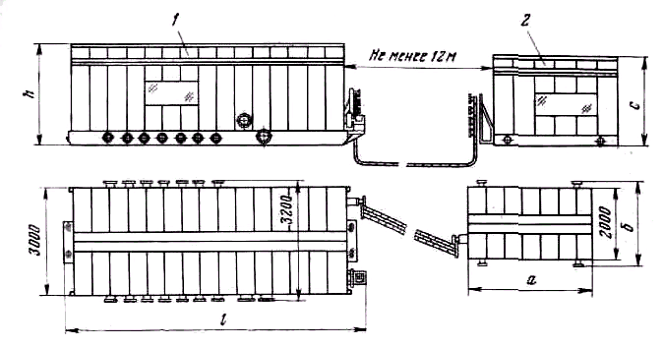
Рисунок 3.1. Схема расположения блоков:
1 – замерно-переключающий; 2 – щитовой
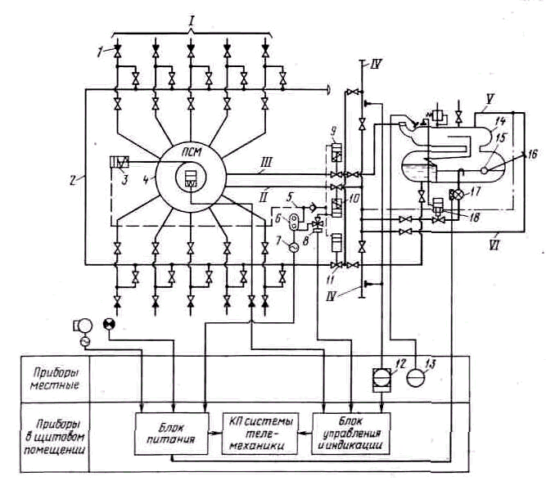

Рисунок 3.2. Принципиальная схема установки ''Спутник А''.

